**COMENZAMOS CON APLICACIONES WEB**

Edgar Nuñez Arana

TABLA DE CONTENIDO

**EXPLICACION SOBRE EL FUNCIONAMIENTO DEL PROGRAMA** 2

**CLASES DE NUESTRO PROGRAMA** 2

**EXPLICACION DE CODIGO** 4

**INVESTIGA SOBRE LOS SIGUIENTES TEMAS Y PROPORCIONA UNA RESPUESTA CORTA (NO MÁS DE 50 PALABRAS CADA UNO):** 5

**a.** **¿Cuál fue la parte más compleja de esta actividad? ¿Cómo lograste resolverla?** 5

**b.** **¿Puedes encontrar otro servidor de aplicaciones y compararlo con Tomcat?** 6

# **EXPLICACION SOBRE EL FUNCIONAMIENTO DEL PROGRAMA**

## **CLASES DE NUESTRO PROGRAMA**

Primeramente crearemos la clase Activity_jsp que será la clase la cual interactua con el usuario, en esta podremos ver el form con toda la información que deseemos que el usuario pueda ver e interactuar con él.

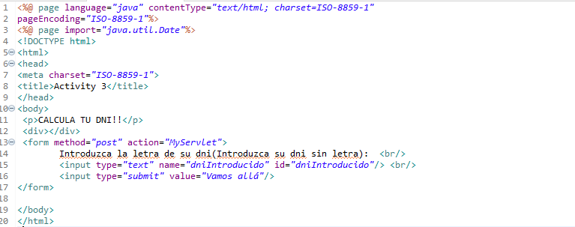

Posteriormente tendremos nuestro servlet que será el encargado de desarrollar la aplicación web basadas en el protocolo HTTP es decir que nos abrirá una pagina en el navegador con la información de la clase jsp y podremos implementar las funciones creadas en este servlet.

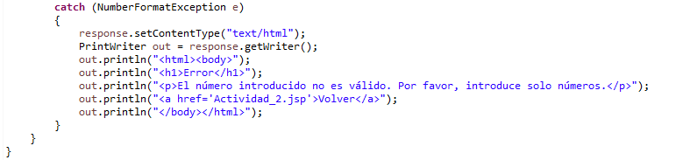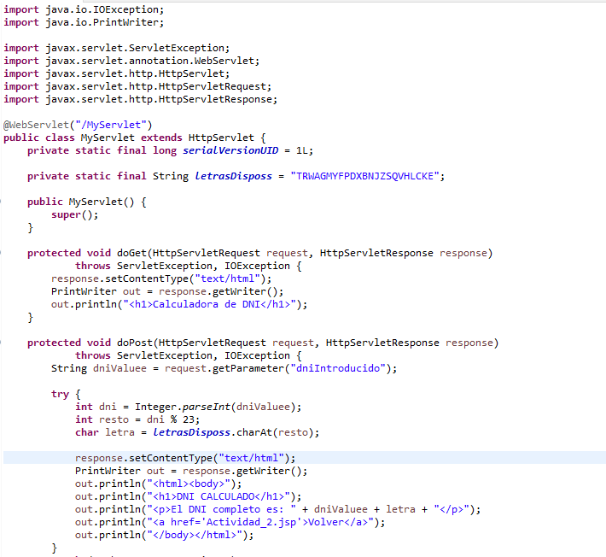

## **EXPLICACION DE CODIGO**

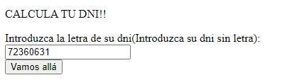

Para crear este form usaremos la etiqueta form y las etiquetas input para el hueco para la respuesta, hay que tener en cuenta de asignarles id para su referencia en el servlet posterior

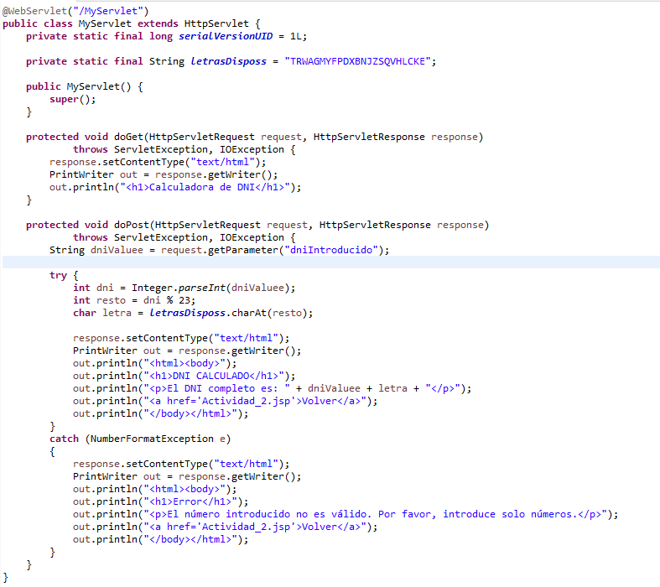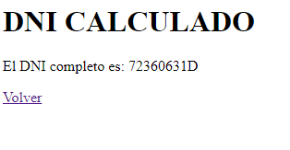

Aquí la clase “WebServlet “nos servirá para responder las solicitudes HTTP que lleguen a nuestro servlet

Ademas crearemos un atributo “letrasDisposs” que serán las únicas letras que puede tener un DNI

El “proyect void DoGet” es un método el cual se usa cuando el cliente hace una solicitud GET a la url del servlet

El “proyect doPost” es un método el cual se usa cuando se envía una solicitud POST desde el form HTML

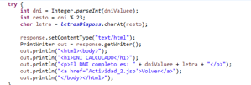

En esta parte será como funciona el caluclo de la letra del dni y la generación de la pagina html una vez calculada la letra, es decir nos creara una nueva pagina web en el navegador con lo que le hayamos pedido

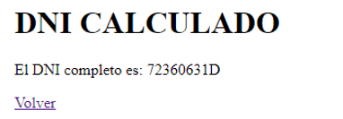

Por ultimo necesitaremos el “catch” por si el usuario introduce letras se lanazara una excepción porque solo deberíamos introducir el DNi sin la letra

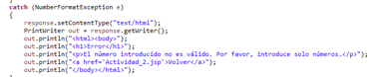

# Investiga sobre los siguientes temas y proporciona una respuesta corta (no más de 50 palabras cada uno):

## **¿Cuál fue la parte más compleja de esta actividad? ¿Cómo lograste resolverla?**

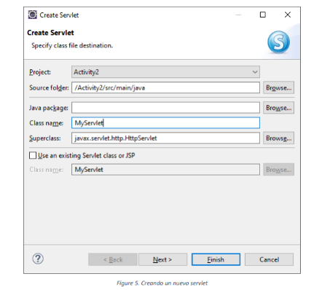Al principio no pude abrir en el navegador la aplicación ya que me daban errores a la hora de ejecutar el jsp para que estuviera conectado al servlet  
Logre resolver dicho problema ya que no había colocado de manera correcta los archivos que venia en la practica guiada

Estaba en un directorio incorrecto

## **¿Puedes encontrar otro servidor de aplicaciones y compararlo con Tomcat?**

Otro servidor de aplicaciones es WildFly de código java abierto y multiplataforma

Aunque se asemejan en muchas cosas se diferencian en:

* Tipo de servidor y características: Apache Tomcat se centra en JSP y Java Servlets en cambio Wildfly admite mas especificaciones con Java EE además de Java Persistnace API y Java Message Service(mas conocido como JMS)
* Ademas Wildfly ofrece una consola de administración mas avanzada la cual proporciona un amplio control sobre la configuración del servidor en relación a la Administracion y gestión de configuraciones